Taste the future – Alfa Laval auf der BrauBeviale 2019

Mehr Vielfalt bei der Bierherstellung

Alfa Laval zeigt Flagge auf der BrauBeviale 2019 (Nürnberg, 12. bis 14. November 2019, Halle 7 / 7-430). Der Schwerpunkt des Messeauftritts liegt auf Lösungen, mit denen Bierhersteller ihre Produkte vielfältiger gestalten und mit neuen Aromen und Geschmacksrichtungen variieren können. Die Alfa Laval Brauereilösungen erstrecken sich von einzelnen Modulen bis hin zu kompletten Prozessblöcken. Bierhersteller erzielen damit höhere Erträge, senken den Energie- und Wasserverbrauch und vermeiden Abfall und Emissionen.

Hopfenstopfen und Geschmackinfusion
Alfa Laval verfügt über eine Reihe von Modulen für ein effektives Hopfenstopfen (in diesem Prozess wird dem Bier nach der Gärung weiterer Hopfen hinzugefügt). Die Freisetzung ätherischer Öle aus dem im Hopfen enthaltenen Lupulin verbessert Geschmack und Aroma, ohne das Bier bitter zu machen. Die Vorteile der Hopfenstopf-Systeme sind unter anderem die vollständige Homogenisierung durch dynamisches Rühren, geringe Produktverluste und eine effiziente Entfernung von trockenem Hopfenmaterial durch Zentrifugieren, um Verstopfungen zu vermeiden. Das Bier kann darüber hinaus mit einer Vielzahl neuer Geschmacksrichtungen versetzt werden.

Alfa Laval Modul zur Dealkoholisierung
Die effiziente Produktion von alkoholfreiem Bier mit einem Alkoholanteil von unter 0,05 Volumenprozent ermöglicht das Alfa Laval Modul zur Dealkoholisierung. Das System entgast das Bier, stellt flüchtige Bestandteile wieder her und entfernt Alkohol mit kulinarischem Dampf, der in einer speziellen Strippkolonne nach oben steigt. Der Alkohol tritt als Dampf aus, der kondensiert und gesammelt wird. In nur einem Durchgang erreicht das vollautomatische, energieeffiziente Modul eine zuverlässige Entfernung des Alkohols. Dieser Prozess ist bei niedrigen Temperaturen und Drücken besonders effektiv und reduziert die Betriebskosten auf ein Minimum.

Effiziente Bierklärung mit Alfa Laval Bierzentrifugen
Alfa Laval bietet hochwertige Separatorenanlagen speziell für die Bierbrauerei. Die Brew 20 ist eine kompakte Bierzentrifuge für Brauhäuser und Kleinbrauereien. Sie sorgt für eine höhere Ausbeute und verbessert Geschmack, Aroma und Schaumverhalten. Versehen mit der einzigartigen hermetischen axialen Dichtung von Alfa Laval minimiert sie auch die Sauerstoffaufnahme, ohne die Kosten zu erhöhen. Die neue Zentrifuge Brew 750 basiert auf dem Brew 701 Separator. Ausgestattet mit fortschrittlichen Funktionen für mehr Klärungsleistung, weniger Stromverbrauch und eine einfachere Reinigung hebt sie die Industriestandards auf ein neues Level. Die Brew 450 garantiert mit dem erprobten Alfa Laval Air-Tight Bowl Design höchste Qualität und Geschmack bei Vorklärungs- und Verfeinerungsaufgaben. Zusammen mit der eMotion Technologie können der Stromverbrauch und die Geräuschentwicklung minimiert werden.

Professionelle Brauereiausstattung für mehr Effizienz bei der Bierherstellung
Der Alfa Laval TJ40G Burst ist ein Tankreiniger mit rotierendem Strahldüsenkopf und einer speziellen Düse, die eine schnelle chemische Benetzung des Tanks ermöglicht, um die Reinigungszeit sowie den Wasser- und Chemikalienverbrauch zu reduzieren. Das für hygienische Anwendungen entwickelte Modell bietet außergewöhnliche Reinigungsfähigkeit, bessere Endproduktqualität, höhere Gesamtleistung und bis zu 70 Prozent niedrigere Betriebskosten. Die Alfa Laval LHK Prime ist eine selbstansaugende, hygienische Pumpe mit moderner Luftschrauben-Technologie. Sie ist leistungsstark, leise im Betrieb und senkt auch den Energieverbrauch für die CIP-Systeme (Cleaning-In-Place) in der Bier- und Getränkeproduktion. Außerdem lassen sich damit auch Endprodukte pumpen, was die Kapitalinvestition reduziert.

Das Alfa Laval Iso-Mix External Drive (IMXD) ist ein System, das die Automatisierung und die Skalierbarkeit von Hopfenstopfen-Techniken für größere Biermengen (von 100 bis über 5000 Hektoliter) erlaubt. Das einfache und kompakte IMXD funktioniert mit jedem Hopfeneinführungssystem. Eine übermäßige Extraktion der Aromastoffe wird vermieden, der Produktverlust minimiert und ein effizientes CIP ist ebenso möglich. Das System kann auch Fermentations-, Reifungs- und Crash-Cooling-Prozesse optimieren.

Das Alfa Laval Alhop-System zum Hopfenstopfen ist ein eigenständiges Gerät für mittelgroße Brauereien, welches das Hopfenstopfen beschleunigt und erleichtert. Dieser Prozess wird durch das wachsende Interesse an IPA-Biersorten immer beliebter. Anwender steigern die Ertrags- und Geschmacksstabilität und reduzieren die benötigte Hopfenmenge. Die Alfa Laval Twin Screw ist auf Verfahrensflexibilität ausgelegt. Basierend auf einer robusten und äußerst hygienischen Plattform unterstützt die Schraubenspindel-Pumpe sowohl den Produkttransfer als auch CIP. Das pulsationsarme Design und die ausgezeichnete Handhabung von Schüttgütern reduzieren das Risiko von Produktschäden und verbessern die Produktqualität. Durch die von vorne einsetzbare Cartridge-Dichtung wird die Wartung einfacher gestaltet und die Betriebszeit verlängert.

Alfa Laval hat eine neue Generation seiner bewährten ThinkTop Steuereinheiten für Hygieneventile unter anderem in der Getränke- und Brauindustrie entwickelt. ThinkTop V50 und V70 überzeugen mit schneller und intuitiver Installation, einer verbesserten 360°-LED-Statusanzeige sowie einer neu positionierten Gore-Belüftungsmembran. Die Modelle sind äußerst kompakt und senken durch die optimierte Ventilsitzreinigung den Wasser- und Reinigungsmittelverbrauch.

Textumfang: 5.569 Zeichen inklusive Leerzeichen

Einladung zum Presse-Frühstück
Journalisten sind herzlich eingeladen zum Presse-Frühstück am 13. November von 8.30 -9.30 Uhr am Stand von Alfa Laval (Halle 7, 7-430). Nach einer kurzen Präsentation der Exponate gibt es die Gelegenheit zu Gesprächen mit unseren Produkt- und Business-Experten.

Weitere Informationen über Alfa Laval bei der BrauBeviale 2019 finden Sie unter https://www.alfalaval.de/presse/presse/2019/braubeviale-2019/

Über Alfa Laval
Alfa Laval ist ein weltweit führender Anbieter von Spezialprodukten und Verfahrenslösungen, die auf den drei Schlüsseltechnologien Wärmeübertragung, Separation und Fluid Handling beruhen. Mit Anlagen, Systemen und Dienstleistungen unterstützt das Unternehmen seine Kunden, die Produktivität ihrer Prozesse zu optimieren. Die Lösungen erwärmen, kühlen, trennen und befördern zu verarbeitende Produkte in zahlreichen Industrien – zum Beispiel Lebensmittel und Getränke, Chemikalien und Petrochemikalien, pharmazeutische Produkte, Stärke, Zucker und Ethanol. Außerdem werden die Produkte von Alfa Laval an Bord von Schiffen, in Kraftwerken, bei der Öl- und Gasförderung, in der Maschinenbauindustrie, im Bergbau, bei der Wasseraufbereitung, der Komfortklimatisierung sowie in kältetechnischen Anwendungen eingesetzt. Die weltweite Organisation von Alfa Laval arbeitet mit Kunden in gut 100 Ländern zusammen. Alfa Laval ist an der Nasdaq OMX notiert und erzielte 2018 einen Jahresumsatz von rund 40,7 Milliarden SEK (ca. 4 Milliarden Euro). Das 1883 gegründete Unternehmen beschäftigt 17.200 Angestellte. (www.alfalaval.de)

Für weitere Informationen wenden Sie sich bitte an:
Rolf Lindenberg
Regional Communication Manager Alfa Laval Mid Europe
Telefon: +49 175 4280 478
E-Mail: rolf.lindenberg@alfalaval.com

Holger Werner
AzetPR International Public Relations
Telefon: +49 40 413270 33
E-Mail: werner@azetpr.com

Folgende Abbildungen sind der Presseinformation beigefügt:
- Kompakte Lösung: Die neue Bierzentrifuge Brew 20 von Alfa Laval
Alfa-Laval-Brew-20.jpg
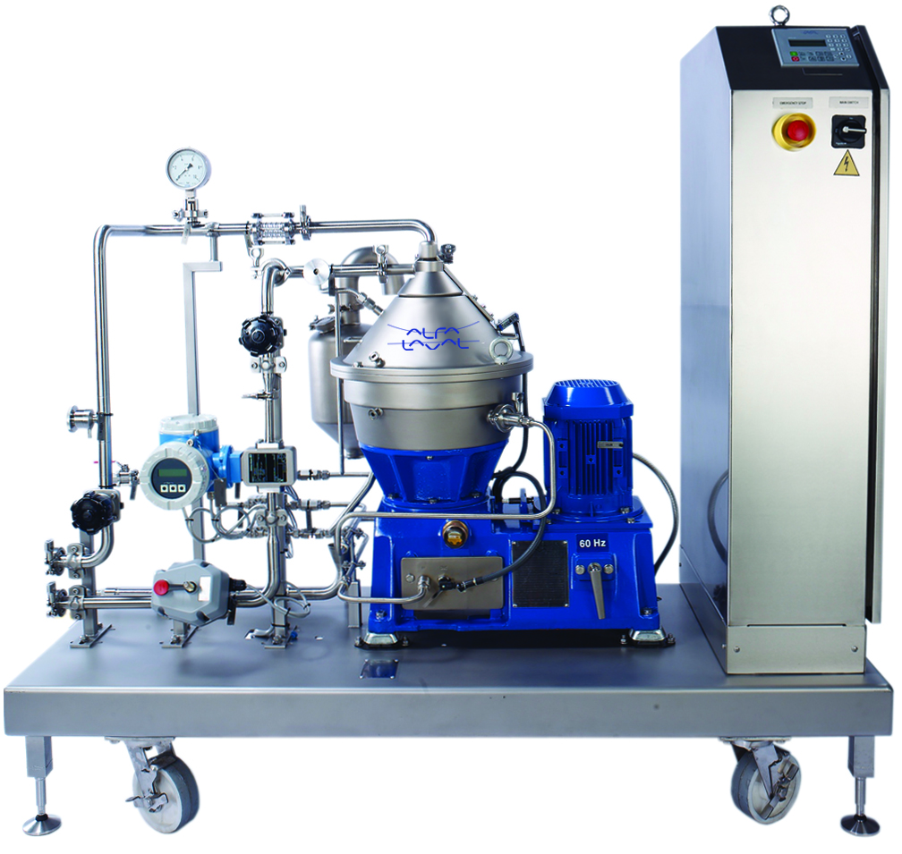

- Die neue Bierzentrifuge Brew 750 von Alfa Laval bietet mehr Klärungsleistung bei weniger Stromverbrauch.
Alfa-Laval-Brew-750.jpg
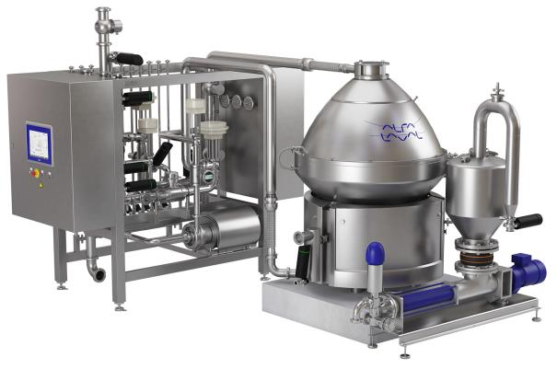

- Die TJ40G Burst ist ein Tankreiniger mit rotierendem Strahldüsenkopf für die chemische Benetzung.
Alfa-Laval-TJ40G-Burst.jpg
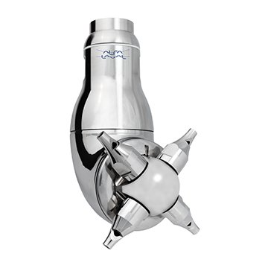

- Die LHK Prime ist eine selbstansaugende, hygienische Pumpe mit Luftschrauben-Technologie.
Alfa-Laval-LHK-Prime.jpg
